
Protokol z měření č. 1: Měření základních vlastností číslicových obvodů
Jména: Švancar David, Votýpka Daniel
Obor: Informační technologie, FM TUL
Předmět: Číslicová technika
Datum měření: 12. 2. 2026

Úvod
Cílem tohoto laboratorního cvičení je seznámení se základními vlastnostmi číslicových obvodů rodiny TTL. Měření je zaměřeno na stanovení reálných napěťových úrovní logické nuly a jedničky, ověření pravdivostních tabulek hradel NOT a NAND a analýzu přechodových i časových charakteristik. V závěrečné části je zkoumáno zpoždění signálu na hradle pomocí kruhového oscilátoru.

Praktická část

Napěťové úrovně logické 0 a 1
Popis měření: Cílem úlohy bylo stanovit reálné hodnoty výstupního napětí pro oba logické stavy u modulu Domino Selector. Modul byl připojen do rozvodného rámu ke zdroji 5 V a společné zemi (GND). Multimetr byl přepnut do režimu měření stejnosměrného napětí. Vstup COM multimetru byl propojen se zdířkou GND a měřicí sonda byla připojena na výstup modulu Selector. Funkce byla ověřena pomocí vestavěných LED diod (zelená pro log. 0, červená pro log. 1) a následně byly odečteny hodnoty napětí pro oba stavy.
Seznam měřících zařízení a pomůcek: Domino Selector, multimetr.
Naměřené hodnoty:
Stav | Logická 0 | Logická 1
Napětí [V] | 0,1457 | 3,9503

Pravdivostní tabulka invertoru 7404 a hradla NAND 7410
Popis měření: V této úloze jsme ověřovali logické funkce základních hradel. Moduly invertoru (7404) a hradla NAND (7410) byly postupně zapojeny do rozvodného rámu Domino. Jako zdroj vstupních signálů (logická 0 a 1) sloužil modul Domino Selector a k indikaci stavu výstupního signálu byl použit modul Domino Probe. U hradla NAND 7410 jsme postupně vyzkoušeli všechny kombinace vstupních stavů a zaznamenali odpovídající výstupy do tabulky.
Seznam měřících zařízení a pomůcek: Domino Selector, Domino Invertor, Domino Probe.
Schéma obvodu:
Invertor: Selector (A) 7404 Probe (Y)
NAND: Selector (A, B, C) 7410 Probe (Y)

Naměřené hodnoty:
- Pravdivostní tabulka – Invertor 7404
A | Y
0 | 1
1 | 0
- Pravdivostní tabulka – NAND 7410
A | B | C | Y
0 | 0 | 0 | 1
0 | 0 | 1 | 1
0 | 1 | 0 | 1
0 | 1 | 1 | 1
1 | 0 | 0 | 1
1 | 0 | 1 | 1
1 | 1 | 0 | 1
1 | 1 | 1 | 0

3. Přechodová charakteristika invertoru 7404
Popis měření: Cílem bylo změřit závislost výstupního napětí na plynule se měnícím napětí vstupním. Regulovatelný laboratorní zdroj byl připojen na vstup invertoru a multimetr spolu s modulem Probe na jeho výstup. Napětí na zdroji bylo postupně zvyšováno od 0 V do 5 V v malých krocích. Zaznamenávali jsme dvojice hodnot (vstupní/výstupní napětí) a sledovali indikaci modulu Probe v oblasti rozhodovací úrovně.
Seznam měřicích zařízení a pomůcek: Laboratorní zdroj, invertor, probe, multimetr.
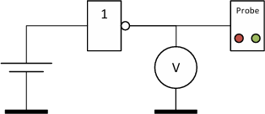
Schéma obvodu:
Naměřené hodnoty:
Vstup [V] | 0,321 | 0,492 | 0,744 | 0,983 | 1,115 | 1,178 | 1,214 | 1,242 | 1,268
Výstup [V] | 4,095 | 3,931 | 3,568 | 3,104 | 2,731 | 2,385 | 2,132 | 1,967 | 1,764

Vstup [V] | 1,295 | 1,342 | 1,415 | 1,648 | 2,132 | 3,214 | 4,112 | 4,975
Výstup [V] | 1,458 | 0,052 | 0,049 | 0,048 | 0,047 | 0,047 | 0,046 | 0,046
Graf:

4. Charakteristika hodinového signálu
Popis měření: V této úloze jsme pomocí osciloskopu analyzovali parametry obdélníkového hodinového signálu. Sonda osciloskopu byla připojena na výstup hodinového signálu a po provedení automatického nastavení (Autoset) jsme v menu Measure odečetli periodu a amplitudu signálu. Následně jsme změnili časovou základnu na nejnižší rozlišení pro detailní prozkoumání tvaru náběžné hrany.
Seznam měřících zařízení a pomůcek:
- Osciloskop
Naměřené hodnoty:
Napětí hodinového signálu ($U_{max}$): | 2,145 V
Perioda hodinového signálu ($T$): | 1,024 ms
Frekvence (vypočtená): | $f=\frac{1}{T}≈$ 976,563 Hz
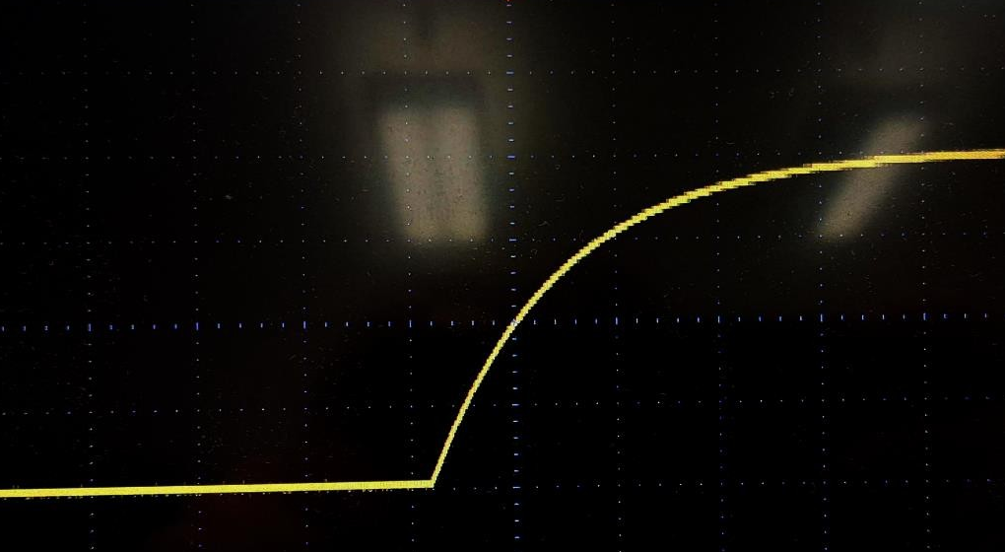
Graf:

5. Kruhové oscilátory
Popis měření: Z jedenácti invertorů obvodu 7404 byl sestaven řetězec se zpětnou vazbou tvořící kruhový oscilátor. Sonda osciloskopu byla připojena na konec řetězce. Cílem bylo změřit periodu kmitů a z naměřených hodnot vypočítat průměrné zpoždění signálu na jednom hradle. Srovnávali jsme také parametry signálu na různých místech řetězce.
Schéma obvodu:
Seznam měřících zařízení a pomůcek: Osciloskop, Domino Invertor
Naměřené hodnoty:
Počet hradel ($n$): | 11
Perioda výstupního signálu ($T$): | 226,450 ns
Frekvence (vypočtená): | $f=\frac{1}{T}≈$ 4,416 MHz
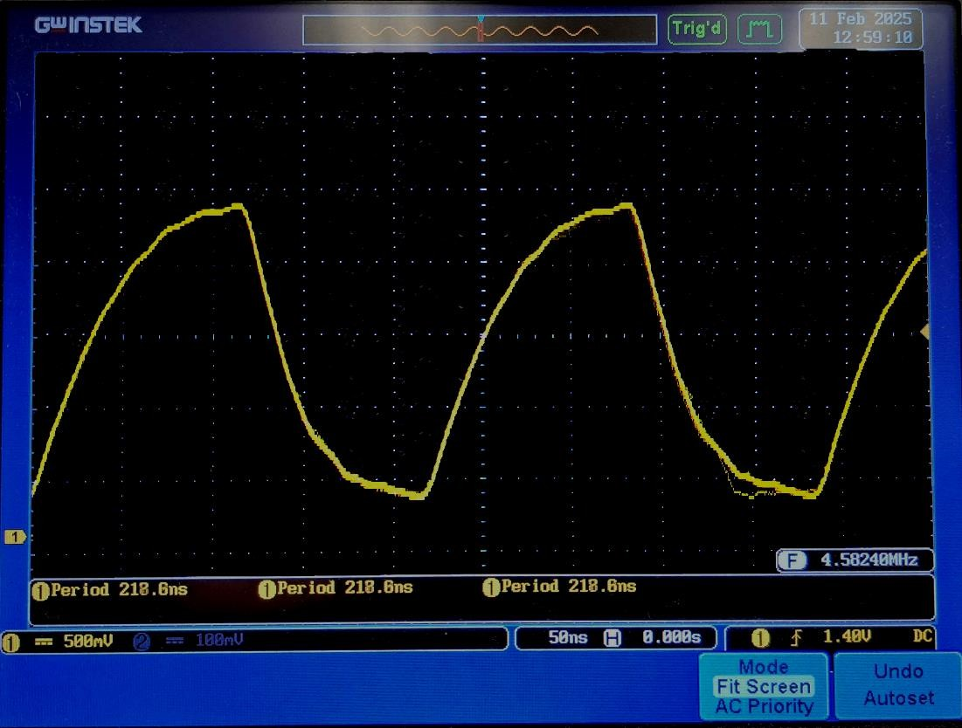
Graf:

Otázky
- Zjistěte vztah pro výpočet frekvence kruhového oscilátoru složeného z invertorů se zpožděním $τ$. Ze vztahu vyjádřete $τ$ a dosaďte frekvenci oscilátoru. Jaké je zpoždění na jednom hradlu?
  - Frekvence kruhového oscilátoru s lichým počtem hradel ($n$) je dána vztahem:
    - $f=\frac{1}{2⋅n⋅τ}$
  - Pro zpoždění jednoho hradla $τ$ ze vztahu vyjádříme:
    - $τ=\frac{1}{2⋅n⋅f}=\frac{T}{2⋅n}$
  - Dosazení: $τ=\frac{226,450⋅{10}^{-9}}{2⋅11}≈10,293 ns$
- V jakých parametrech se liší signál na výstupech jednotlivých hradel, např. mezi prvním, prostředním a posledním?
  - Fázový posuv: Mezi sousedními hradly je signál fázově posunut o hodnotu zpoždění $τ$.
  - Amplituda a tvar: Signál na prvních hradlech řetězce vykazuje mírně vyšší amplitudu a ostřejší hrany. Na posledním (11.) hradle je amplituda mírně nižší (cca o 0,3 V až 0,4 V) vlivem kumulativního zkreslení a parazitních kapacit celého řetězce.
- Najděte katalogový list použitého obvodu. Jakou výrobní technologií je vyroben?
  - Použitý obvod 7404 (šestice invertorů) je vyroben bipolární technologií TTL (Transistor-Transistor Logic).
  - Konkrétně se jedná o standardní řadu (nebo LS – Low-power Schottky), která je charakteristická svým typickým zpožděním v řádu jednotek až desítek nanosekund.
  - Katalogový list: https://www.teslakatalog.cz/MH7404.html

Závěr
Během laboratorního měření byly úspěšně ověřeny statické i dynamické vlastnosti základních číslicových obvodů rodiny TTL na stavebnici Domino. Naměřené hodnoty $U_{0}=$ 0,1457 V a $U_{1}=$ 3,9503 V potvrdily, že reálné napěťové úrovně logických stavů se liší od ideálních hodnot, ale bezpečně spadají do definovaných mezí pro technologii TTL. Pravdivostní tabulky hradel NOT (7404) a NAND (7410) byly experimentálně ověřeny a plně odpovídají teoretickým předpokladům. Přechodová charakteristika invertoru odhalila existenci neurčité oblasti (pásmo cca 1,27 V až 1,34 V), ve které dochází k nestabilitě a oscilacím, přičemž samotný zlom charakteristiky není ideálně lineární. Analýza hodinového signálu na osciloskopu ukázala, že náběžná hrana reálného impulsu má exponenciální charakter vlivem parazitních vlastností obvodu. Pomocí jedenáctičlenného kruhového oscilátoru bylo stanoveno průměrné zpoždění jednoho hradla na $τ≈$ 10,293 $ns$. Tato hodnota odpovídá katalogovým údajům pro bipolární technologii. Měření splnilo všechny stanovené cíle a poskytlo praktický vhled do chování reálných číslicových prvků.

